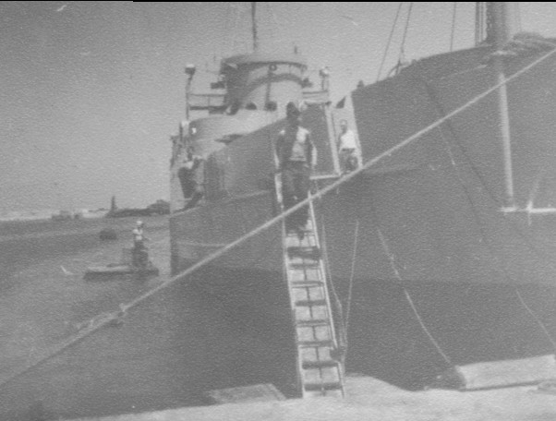
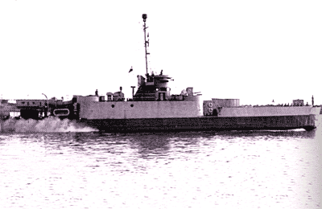

סופה של ה-"פ-51" מאת שייקה שרון
הספינה שסימונה בחיל-הים היה "פ-51 " היתה נחתת אשר יכלה להוביל מספר משוריינים, או יחידה גדולה של חיילים. ה-"פ" סימנה את המילה "פולשת" כי כך קראו לנחתות לפני חמישים שנה.
היא נרכשה בארה"ב והגיעה ארצה בדצמ' 1948. שמה הוסב ל'רמת רחל'. יועדה להובלת חי"ר בלבד (באמצעות סולמות משני צדי החרטום, ראה התמונה).
בכותבי חיבור זה ניסיתי לאתר מידע נוסף באשר לספינה: ארץ ייצור, פעילות בעבר וכדומה---אך לדאבוני לא מצאתי כל איזכור לכך. גם שם הספינה לא נודע לי. ייתכן שמישהו מוותיקי החיל יוכל להזכר ולהעשיר אותנו במידע נוסף.
אימוני ירי על מטרות נעות נעשו בחיל הים באמצעות רפסודות מיוחדות עליהן היתה מורכבת מן מסגרת מתכת גדולה, שבתוכה שובצו ריבועי בד עבים (ברזנט) וצבעוניים. רפסודה כזו נראתה מרחוק וניתן היה לכוון ולירות לעברה.לעיתים , כאשר כלי שיט כלשהו יצא משרות ולא נמצא לו קונה,או לא ניתן לפרקו—נפטרו ממנו בדרך הצבאית: ייעדו אותו לשמש מטרה ניגררת לאימוני הירי של היחידות המבצעיות. לא תמיד הצליחו לפגוע במטרות אלה.במקרים כאלה ניגררה ה"מטרה" חזרה לנמל כדי לשמש בתפקיד זה באימון הבא. הגרירה עצמה בוצעה באמצעות חבל קלוע עבה שאורכו כ-800 מטרים. בזמן הגרירה רוב החבל היה שקוע במים עקב משקלו הכבד.
בבוקר אביב נעים, וליתר דיוק ב-12.6.58, יצאנו עם המשחתת אח"י "יפו" ליום אימונים שיגרתי.שטנו במקביל לרכס הכרמל ובמרחק של כ-10 מיל מהחוף.גוררת חיל-הים והניגררת—ה-"פ-51" כבר היו במקום ונעו. בינתיים גובש צוות "בקרת נזקים" שתפקידו, במקרה היפגעות המטרה---היה לנסות ולהצילה.הצוות היה מורכב מסיפונאים ממחלקות סיפון וטנ"ץ (טורפדו ונגד צוללות).בראש הצוות עמד קצין סיפון.
תוך זמן קצר ניתנה הפקודה: "עמדות- קרב",צוות האוניה מיהר לתפוס עמדות, איש –איש למקומו לפי המתורגל.לאחר פקודות ה"אש" לתותחנים והירי ההתחלתי נצפתה, עד מהרה, פגיעה בנחתת ולאט-לאט ניתן היה להבחין בנטייתה – דבר המעיד ,כמובן, על חדירת מים וסכנת טביעה.לפיכך, מיהרנו עם הגוררת לעבר ה"מטרה" בניסיון לבצע פעולות הצלה.צוות "בקרת נזקים" הוריד כלי עבודה ובעיקר משאבה שהופעלה מיד.גם הצוות התמקם בנקודות שונות ברחבי הספינה כדי לבצע פעולות למניעת הצפה— אך, לצערנו, מאמצינו היו לשווא: מהירות פריצת המים היתה גדולה יותר מהשאיבה ונטיית הספינה התגברה עד אשר בשלב מסוים היא "שכבה" על המים, כלומר ,כל צד שמאל שקוע וצד ימין כולו חשוף מעל פני המים.עד אשר הגיעה הספינה למצבה זה הספיקו כל אנשי צוות "בקרת נזקים" לקפוץ לגוררת,אשר, מיד ניתקה עצמה מהנחתת ו"תפסה מרחק". מאחר ונשארתי בספינה לבדי תכננתי לנטוש אותה. המקום הקרוב ביותר למים היה בדופן שהיה עדיין מעל פני המים."טיילתי" מעט על הדופן. כשהגעתי לקו המים נטשתי והתחלתי לשחות במטרה להתרחק ככל היותר מהספינה הטובעת. כי זאת ידעתי: ספינות טובעות יוצרות בעת שקיעתן מערבולות, הסוחפות עימן כל דבר הצף בסביבה.
ואכן את אשר יגורתי — חוויתי. הספקתי למלא ריאותי באויר ומיד הרגשתי שאני נמשך כלפי מטה.כך עברו מספר שניות, וכמו שכתוב בספרים, כל חיי עברו לפני כמו בסרט. לפתע הגיע זרם מים הפוך-כיוון, העלה אותי לפני הים והרחיק אותי מעט יותר מכלי השיט.ניצלתי בשמחה הזדמנות זו והגדלתי את המרחק מהספינה הטובעת.כאן המקום לציין שלבשנו את בגדי העבודה במלואם (כולל נעליים גבוהות), והיינו חגורים בחגורות הצלה בלתי מנופחות...ניתן לומר שניצלתי בנס.בעודי במים הרמתי ראש וראיתי את הספינה ניצבת מעלי: כעין פירמידה חדה, שאבוי אם תנחת על ראשי...לפיכך התאמצתי והתרחקתי יותר.
בינתיים בגוררת חשו בהעדרי.חיפשו אחרי, משוני וחזרנו לאונייתנו אח"י "יפו".
אני מוצא לראוי לציין כאן את מפקדה האגדי של הגוררת --- פרנקו, ששרת שנים עליה. הוא היה אמנם "אזרח עובד צה"ל"---אך הפעיל את הספינה במיומנות ובכשרון כקצין מצטיין ממש.
מפקד ה"יפו" היה בעת ההיא סגן-אלוף בנימין (ביני) תלם—לימים מפקד החיל---ובזמן שצפה באירוע אמר: "הלך לי בן-אדם...".אינני ערב,כמובן,על נכונות אמירה זו.
זה סיפור קיצה של ה"פולשת" --- ה-"פ-51".
(אשמח אם מי מותיקי החיל יוכל להוסיף פרטים נוספים על נחתת זו. בתודה י.ש.)
==============================================================
03.08.15
תיקונים ותוספות
לאחרונה, עודכנתי, ממקורות שאפרט להלן, בפרטים נוספים:
בראשית המאמר הואיל תא"ל (מיל') ניר מאור, מעמותת חיל הים, להוסיף מידע היסטורי, על הנחתת : נרכשה בארה"ב והגיעה ארצה בדצמבר 1948. שמה הוסב ל"רמת רחל". יועדה להובלת חי"ר בלבד (באמצעות סולמות משני צידי החרטום).
בעיון בספרו של אל"מ (מיל') מייק אלדר, שהיה מפקד יחידת הנחתות (שייטת 11), התברר לי כי "רמת רחל" ונחתת נוספת ("ניצנים") נתרמו לחיל הים ב-1948 ע"י קהילת סן פרנסיסקו. בשיחה טלפונית עם מחבר הספר, למדתי כי היתה, מסוף שנות ה-50 נחתת נוספת שקיבלה את הסימון של ה-פ-51 הראשונה, אך עם שם שונה ---"עציון גבר". "היורשת" הייתה נחתת מסוג אחר ופעלה בזירת ים-סוף בתקופת מלחמת יום הכיפורים.
תוספת נכבדה לאירוע קיבלתי בשיחה עם ידידי החיפאי ר/ח אלי פינקו ששירת איתי על אח"י יפו בשנים 58-59 . אלי הזכיר לי כי גם הוא השתתף בחוליית בקרת הנזקים והיה על הגוררת והנחתת הפגועה בעת הניסיון להצילה וכל העת הודיע על הימצאי בספינה. כאשר נוכחו לדעת שלא ניתן להציל את הנחתת, הורו המפקדים לחוליה לקפוץ לגוררת אשר הייתה קשורה לדופן הנחתת. נטיית הספינה גרמה לחבלי הקשירה להמתח ולא איפשרה התנתקות הגוררת מהנחתת. במצב זה היה איום מוחשי למשיכת הגוררת למצולות בעקבות הנחתת. עכשיו, פעלה תושייתו של אחד מחיילי החוליה בגוררת (חנניה), שקפץ והביא את שק הכלים, שלף גרזנים, ובמספר מכות הצליח לנתק את חבלי הקשירה, להציל את הגוררת והאנשים אשר עליה ובראשם פרנקו---מפקדה האגדי.
עוד מספר אלי: בהיותך במים צעקת אלי לטאג (גוררת) : "תגיד לפרנקו לכבות את המנוע", כדי לא להיקלע לסכנת המדחף. פרנקו תמרן היטב את הטאג כך, שרק עם הדופן יגיע אלי. במרחק נגיעה ממני, תפסוני אלי וחברו והעלוני על הגוררת.
וכאן הגעתי לסגירת מעגל קטן בחיי: לפני כחודש ב-01.07.15 נערך בבסיס חיל הים, טקס השקת שתי גוררות חדישות לחיל: האחת ניקראת –פרנקו (והשניה – זאב הים). היה זה כמובן טקס שריגש אותי, ביחד עם מפקד חיל הים, משפחת פרנקו וקהל מוזמנים.
משמאל לימין: שלבי ההתהפכות והטביעה של ה-פ-51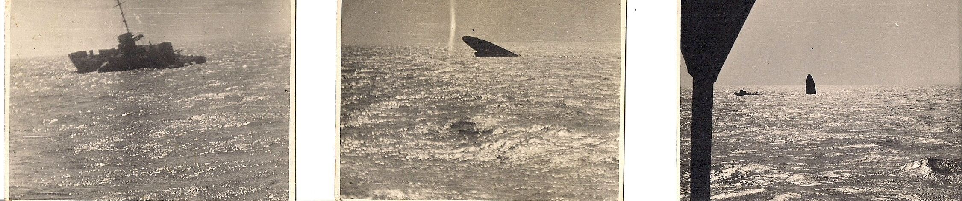

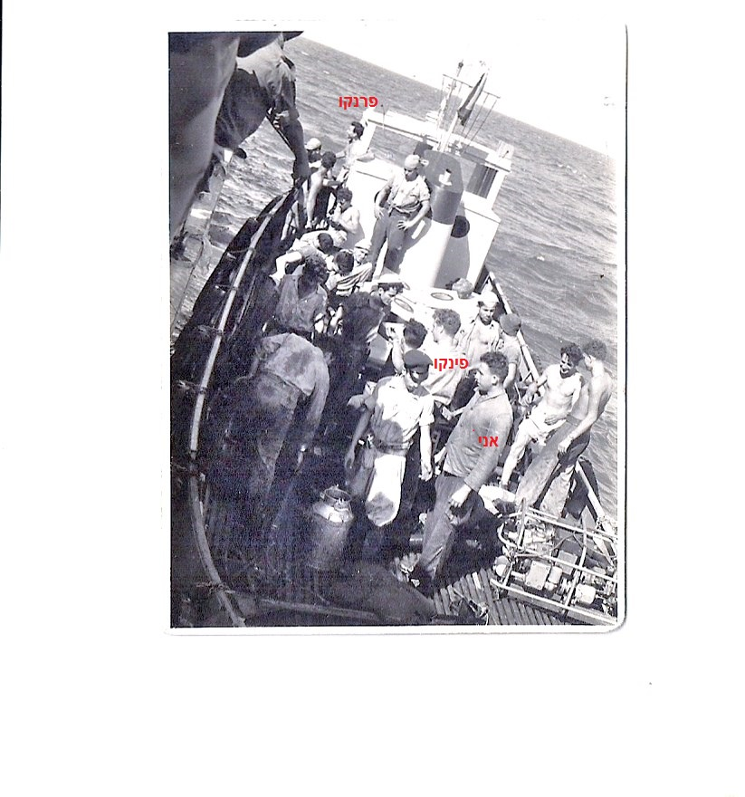
בחזרה לאח"י יפו

